实验三 书写软件需求规格说明书
一：图书馆管理系统的部分功能说明：
某图书馆管理系统的主要功能是图书管理和信息查询。对于初次借书的读者，系统自动生成读者号，并与读者基本信息（姓名、单位、地址等）一起写入读者文件。
系统的图书管理功能分为四个方面：购入新书、读者借书、读者还书以及图书注销。
1． 图书管理员购入新书时需要为该书编制入库单。入库单内容包括图书分类目录号、书名、作者、价格、数量和购书日期，将这些信息写入图书目录文件并修改文件中的库存总量（表示到目前为止，购入此种图书的数量）。
2． 读者借书时需填写借书单。借书单内容包括读者号和所借图书分类目录号。系统首先检查该读者号是否有效，若无效，则拒绝借书；若有效，则进一步检查该读者已借图书是否超过最大限制数（假设每位读者能同时借阅的书不超过5本），若已达到最大限制数，则拒绝借书；否则允许借书，同时将图书分类目录号、读者号和借阅日期等信息写入借书文件中。
3． 读者还书时需填写还书单。系统根据读者号和图书分类目录号，从借书文件中读出与该图书相关的借阅记录，标明还书日期，再写回到借书文件中，若图书逾期，则处以相应的罚款。
4． 图书管理员注销图书时，需填写注销单并修改图书目录文件中的库存总量。
系统的信息查询功能主要包括：读者信息查询和图书信息查询。其中读者信息查询可得到读者的基本信息以及读者借阅图书的情况；图书信息查询可得到图书基本信息和图书的借出情况。
【任务1】
用实体联系图描述本系统中的数据对象。
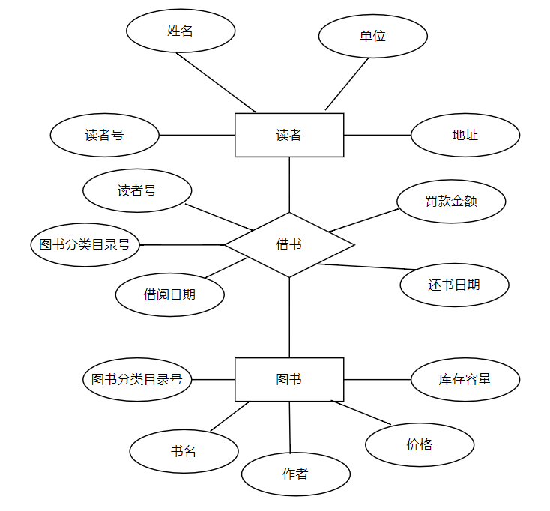
【任务2】
写出图书馆管理系统的软件需求规格说明书（可以扩充需求）。或者自拟题目写软件需求规格说明书。
二：使用面向数据流设计方法，对实验二中数据流图（1层图）进行设计，画出模块结构图。

